COLEGIO CESAP
TURNO TARDE

1° GUÍA PEDAGÓGICA Alumno:……………………………………….

Espacio Curricular: Lengua
Curso: 1°C
Prof.: María Valeria Cúnsulo

Objetivos:
- Leer textos literarios y no literarios.
- Resolver las actividades de comprensión lectora.
- Reconocer y clasificar sustantivos y adjetivos.
Capacidades a desarrollar:

- Comprensión y producción textual
- Resolución de problemas
- Compromiso y responsabilidad
Actividades:
- Lea el siguiente texto y responda:
LOS NAIPES

No se sabe exactamente desde cuando se conocen los naipes, esas cartulinas coloreadas y numeradas que se prestan a tantas variedades de juegos.
Algunos sostienen que las barajas fueron inventadas por los chinos y otros dicen que fue en la India.
Las primeras cartas, según se sabe, estaban hechas en cartulina o pergamino, con artísticas ilustraciones que representaban a reyes, reinas y caballeros. Este juego era, sin duda, muy costoso, pero luego se popularizó con la invención de la imprenta, que permitió la reproducción de los cartones pintados en grandes cantidades.
Hay distintos tipos de naipes, por ejemplo, los más comunes son los franceses y los españoles.

(Fuente: Adaptación- preguntas para niños curiosos- Ed. Sigmar)
- ¿De qué trata el texto?

……………………………………………………………………………………………………………………………………………………………………..

- Escriba las expresiones sinónimas de “naipes” utilizadas en el texto.

…………………………………………………………………………………………………………………………………………………………………..

- Identifique la palabra HIPERÓNIMA que incluye a “naipes” y márquela en el texto.

- Clasifique semánticamente y morfológicamente los siguientes sustantivos: naipes, cartulinas, reinas, invención.

naipes:…………………………………………………………………………………………………………………………………………

cartulinas:……………………………………………………………………………………………………………………………………

reinas………………………………………………………………………………………………………………………………………….

invención:……………………………………………………………………………………………………………………………………

- Complete el siguiente cuadro con las siguientes palabras: cartas- India- imprenta- reproducción- ilustraciones-cantidades- juegos- caballeros- cantidades-tipos. (Naturalmente algunos casilleros quedaran vacíos).
PROPIOS | comunes
PROPIOS | concreto | abstracto | individual | colectivo | Contable | No contable

- Extraiga los adjetivos del texto y clasifíquelos morfológica y semánticamente.
- Lea el siguiente texto y resuelva:
Historia maya de amor (Anónimo)

Hace mucho tiempo existió una princesa la cual era adorada por su hermoso cabello, decían que se parecía a las alas de las golondrinas, la nombraron Cuzán, que en lengua maya significa golondrina, era la hija preferida de Ahnu Dtundtunxcaán, el gran señor que se sumerge en el cielo.

Cuando cumple la edad para contraer matrimonio, su padre autoriza su unión con el hijo de Halach, el príncipe Nan Chan, futuro dueño del reino. La princesa había recibido un regalo de su padre, este había sido el botín de guerra ganado después de una larga batalla, fue a darle las gracias a su padre por los tesoros que le mando, pero en ese momento se encontraba acompañado de un joven Chalpol, cabeza roja.

En ese momento al verse ambos jóvenes sus almas se juntaron, desde ese día ella y el comenzaron a verse secretamente y un día se juraron amarse y no olvidarse nunca bajo la ceiba sagrada, en donde los dioses escuchaban las plegarias de los mortales. Cuando el rey los descubrió, mandó matarlo pero Cuzán le pide a su padre que no lo mate, que no lo volvería a mirarlo y se casaría con el príncipe Nan Chan.

Un día, se le acerca un hechicero a Cuzán diciéndole:-“Aquí está tu amado Chalpol, tu padre decidió dejarlo vivo pero me pidió que lo convirtiera en un escarabajo por atreverse a ser tu amado. Inmediatamente, Cuzán lo abrazó diciéndole:-“Juré jamás separarme de ti y cumpliré esa promesa, estaré contigo para siempre y nadie nos podrá separar”.

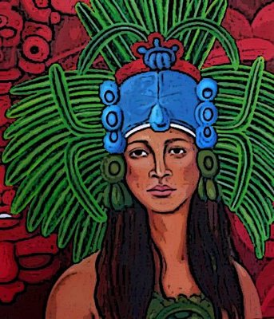
- Marque con un círculo la mención temporal.
- Recuadre el personaje principal y diga quién es y por qué se caracteriza.
- ¿Qué hecho desata la complicación?
- ¿Cómo se resuelve?
- Diga cuál es el elemento sobrenatural que se narra en esta historia

